„Válasz mindenkinek” funkció a levelezésben
Nyissuk meg a levelező felületet (www.gmail.com) és lépjünk be a felhasználói nevünkkel és a jelszavunkkal.
Kattintsunk bal egér gombbal az olvasatlan levélre ahhoz, hogy megnyissuk.
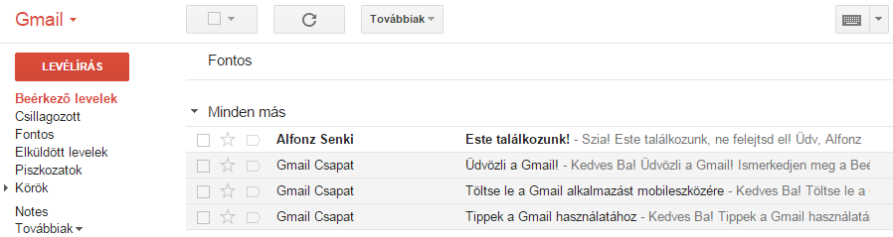

____________________________________________________________________________________________________________________________________________________________
Láthatjuk, hogy a ’Címzett’ sorban több (kettő) cím is szerepel, tehát nem csak mi kaptuk meg a levelet. Kattintsunk bal egér gombbal a nyíllal is jelölt ’Válasz mindenkinek’ gombra.
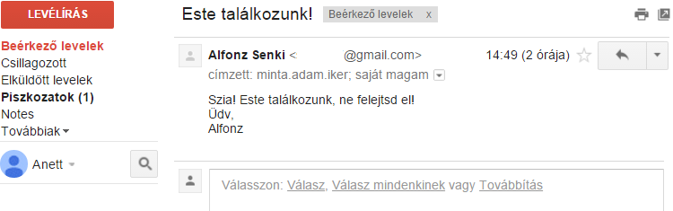

____________________________________________________________________________________________________________________________________________________________
Láthatjuk, hogy a mi válaszunk is két címzettnek lesz kiküldve. Ha a sima ’Válasz’ gombra kattintottunk volna, akkor csak az szerepelne a címzettnél, aki nekünk küldte az eredeti levelet. A megírt levél elküldéséhez az egér bal egér gombjával kattintsunk a nyíllal is jelölt ’Küldés’ gombra.
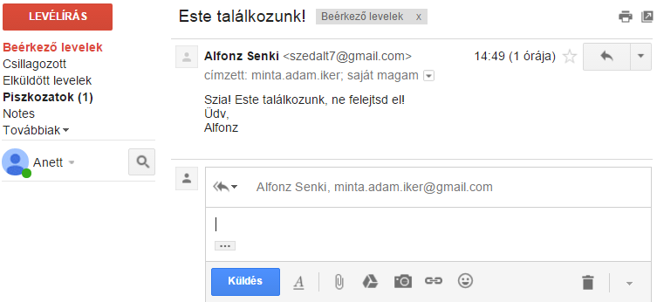

Több személynek küldök levelet
Nyissuk meg a levelező felületet (www.gmail.com) és lépjünk be a felhasználói nevünkkel és a jelszavunkkal.
Kattintsunk bal egér gombbal a ’Levélírás’ gombra.
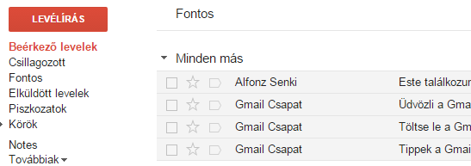
____________________________________________________________________________________________________________________________________________________________
Ahhoz, hogy másolatot küldhessünk a levelünkről valakinek, kattintsunk bal egér gombbal a nyíllal is jelölt ’Másolatot kap’ gombra.
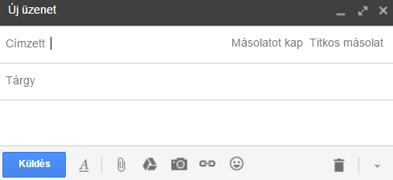
____________________________________________________________________________________________________________________________________________________________
Láthatjuk, hogy nem csak másolatot, hanem titkos másolatot is küldhetünk. Ilyenkor a többi címzett nem látja, hogy ki kapott a levélből titkos másolatot. A megírt levél elküldéséhez az egér bal egér gombjával kattintsunk a ’Küldés’ gombra.
